2026年广东省工科大学生实验综合技能竞赛 | 设计报告-结构设计 | 共 页 | 第 页 | 竞赛项目： 反恐排爆救援
2026年广东省工科大学生实验综合技能竞赛 | 设计报告-结构设计 | 编 号 |  | （工作人员填写）
1、设计概述

2、结构设计方案

3、设计结果（实物图及三维模型图）

 |  |  |  | 结构设计装配图 |  |  |  | 比例 |  | 第 页
 |  |  |  | 2026年广东省工科大学生实验综合技能竞赛 |  |  |  |  |  | 共 页
2026年广东省工科大学生实验综合技能竞赛 | 设计报告-控制系统设计 |  |  |  | 共 页 | 第 1 页 | 竞赛项目：反恐排爆救援
2026年广东省工科大学生实验综合技能竞赛 |  |  |  |  | 编 号 |  | （工作人员填写）
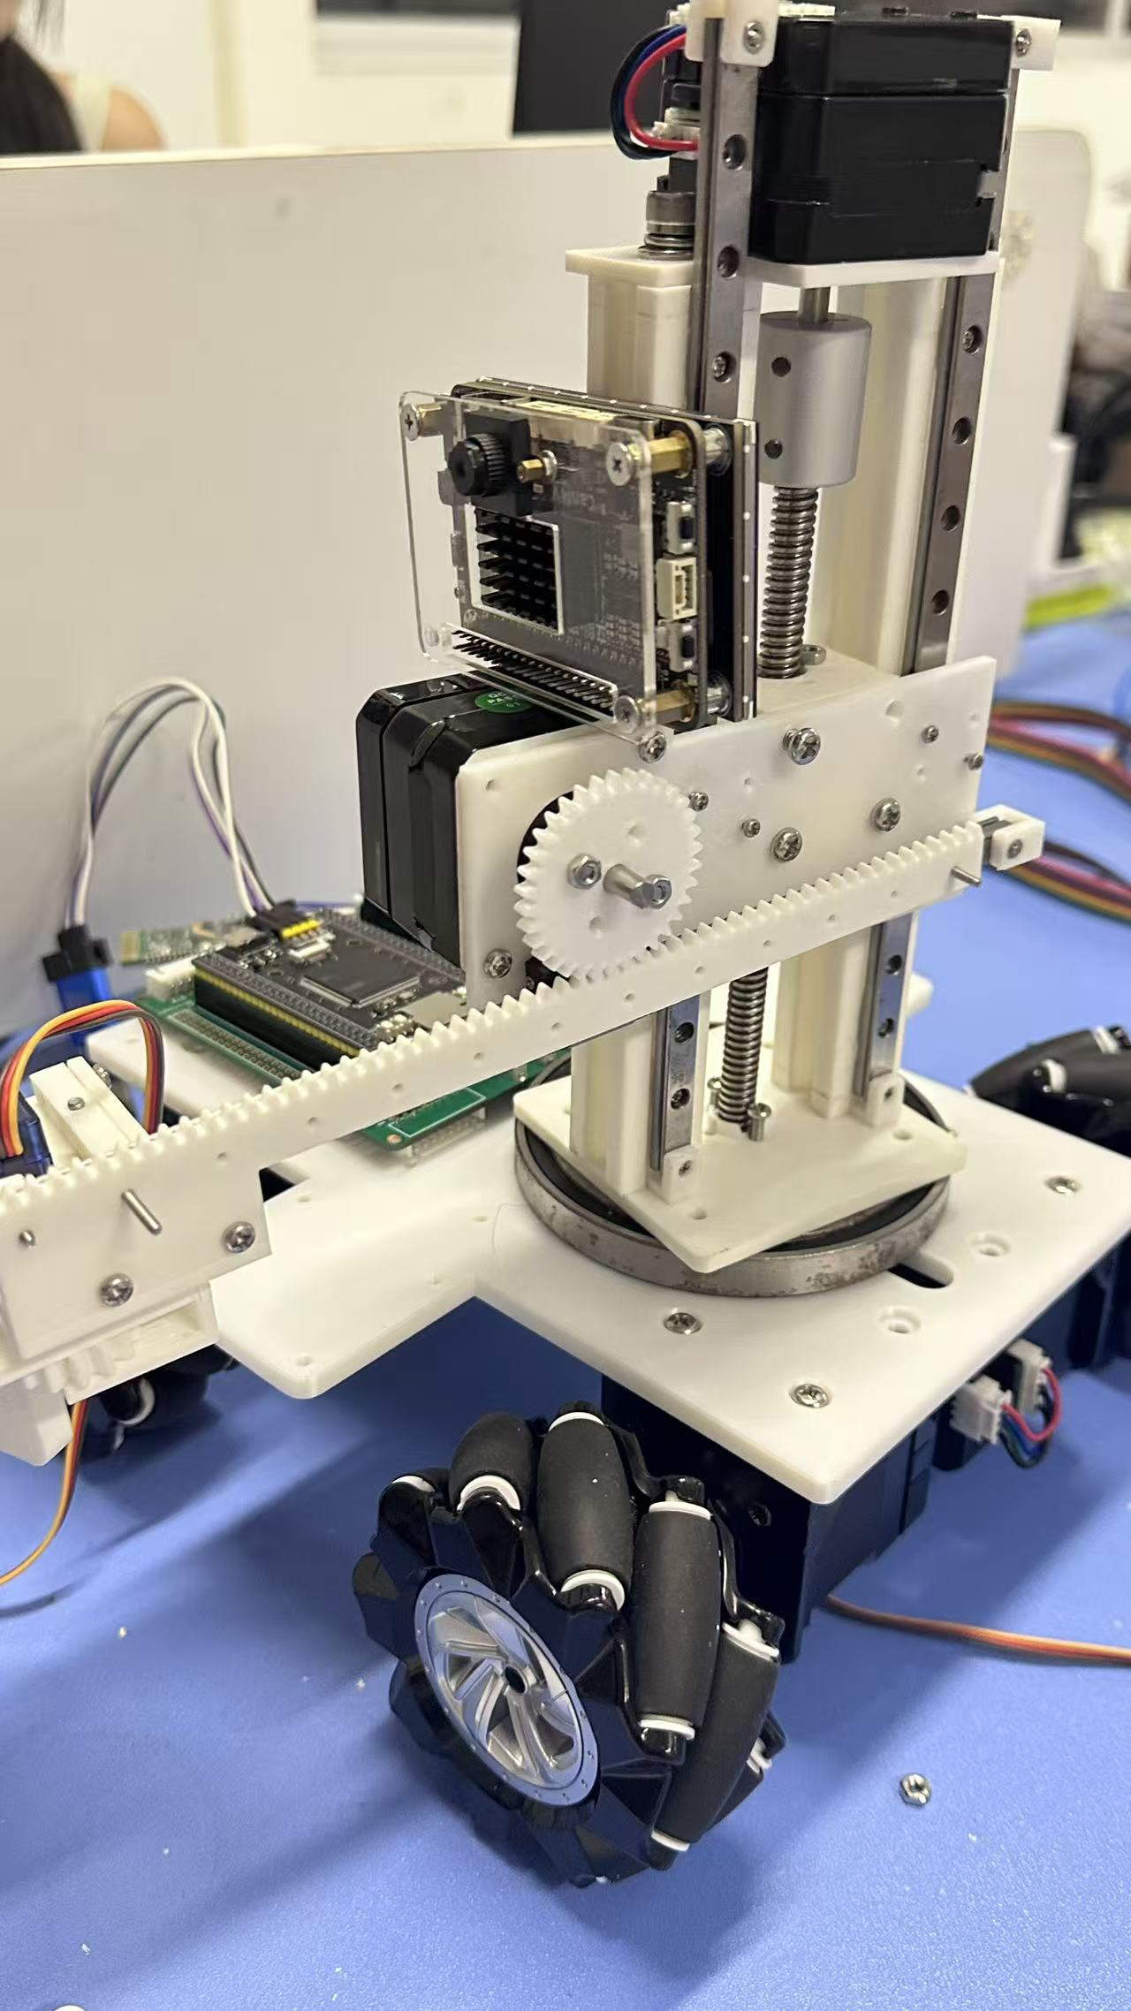 |  | 1、控制系统设计思路  （1）总体架构：按“感知—决策—执行”三层划分，主控为 STM32F407ZGT6，各层经串口解耦；决策层以任务状态机运行，读码后依次执行排爆、反恐、救援，以视觉反馈为退出条件。  （2）感知层：MaixCAM 低位前视负责巡线、A4 二维码读取并给出靶心偏差；K230 高位俯视负责爆炸物与靶标颜色、人质形状识别；JY901S 以 I2C、50Hz 输出航向角与角速度，作航向基准。  （3）执行层：4 台张大头 Emm_V5.0（地址 1~4）挂 USART1 驱动麦轮；塔吊 z 轴与 xy 轴两台步进挂 USART3 作绝对定位；塔吊旋转与夹爪各由 1 路 50Hz PWM 舵机驱动。  （4）塔吊解算：塔吊为“旋转—伸缩—升降—夹爪”四自由度极坐标机构，视觉给出目标相对底盘中心的方位角 θ 与距离 r，主控按 θ 换算旋转舵机脉宽、按 r 换算伸缩轴脉冲，再下降、夹取、抬升，形成抓放闭环。  （5）底盘闭环：麦轮逆运动学解算四轮转速并限幅；航向 PD 在 TIM3 的 20ms 中断中按 u=Kp·e−Kd·ωz 计算，以角速度抑制过冲，±2° 死区消抖，四轮以广播地址 0x00 同步触发。  （6）可靠性：主循环 30ms 限频下发且值不变不重发；中断只算不发，规避 HAL_Delay 与 SysTick 死锁；上电闭环关闭、电机只使能不动作，按键确认后启动。  （7）创新点：双视觉异构分工，前视巡线与俯视色彩识别互补；极坐标塔吊以两轴一步进覆盖全场取放点，结构轻、惯量小；惯性高频保持、视觉低频修正的融合航向。
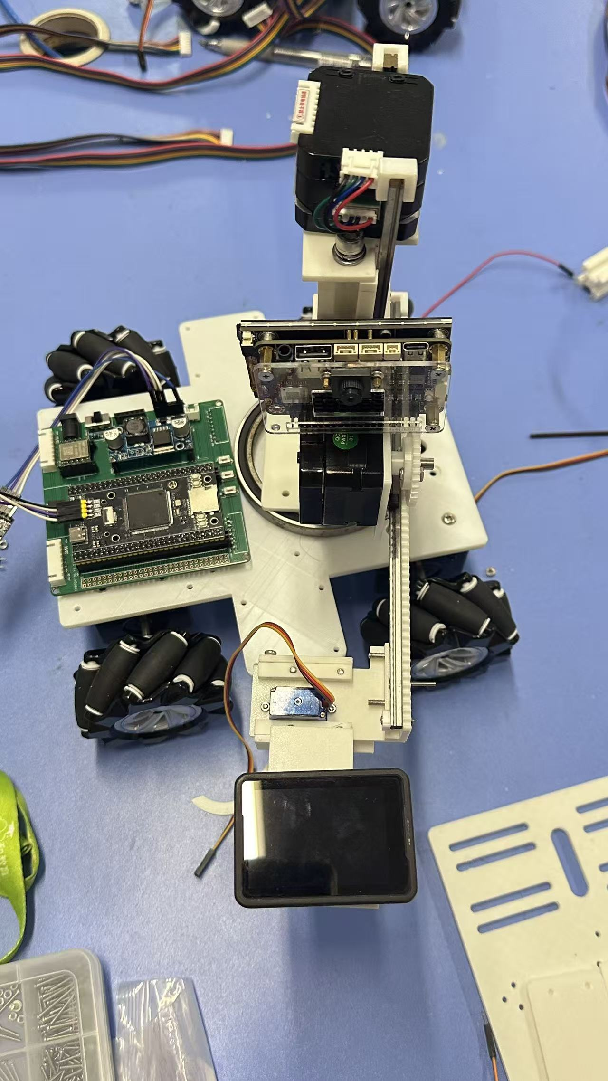 |  | 2、主要器件选择  1.主控 STM32F407ZGT6：Cortex-M4F 168MHz、1MB Flash/192KB RAM、硬件浮点，3 路 USART 带 DMA 与多路 PWM，满足双视觉、多机总线与舵机并发。  2.底盘驱动 张大头 Emm_V5.0 闭环步进 ×4（地址 1~4）：42 步进、1.8°/步、16 细分、编码器闭环、串口单总线编址，麦轮底盘不失步。  3，塔吊 z/xy 轴 张大头 Emm_V5.0 ×2（地址 1、2）：位置模式，按实测标定脉冲当量换算，z 行程 150mm、xy 行程 80mm，断电自保持。  4.旋转/夹爪 舵机 2×MG996R（金属齿、15kg·cm、50Hz PWM、5~7.4V）：一路经减速带动横臂旋转，一路驱动双指爪夹取爆炸物。  5.姿态 维特智能 JY901S：九轴融合、航向精度 0.1°、回传 50Hz、I2C 地址 0x50，作航向闭环反馈源。  6.视觉 K230（CanMV-K230，6TOPS KPU）高位俯视，负责爆炸物与靶标颜色、人质形状识别；MaixCAM（SG2002，1TOPS NPU）低位前视，负责巡线、二维码读取与靶心定位。  7.打靶 650nm 5mW 可调焦红光激光模组：Φ12 金属封装、3~5V 工作，配恒流驱动板与 AO3400 低边开关，固装于塔吊横臂末端随旋转对准；1m 处光斑 ≤Φ5mm。  8.人机 0.96 英寸 OLED（SSD1306，软件 I2C）+ 3 个独立按键：显示参数与状态，支持一键启动。  电源 4S 锂聚合物电池 14.8V：经 DC-DC 稳压 5V/3.3V 供主控与视觉，母线直供步进驱动器。
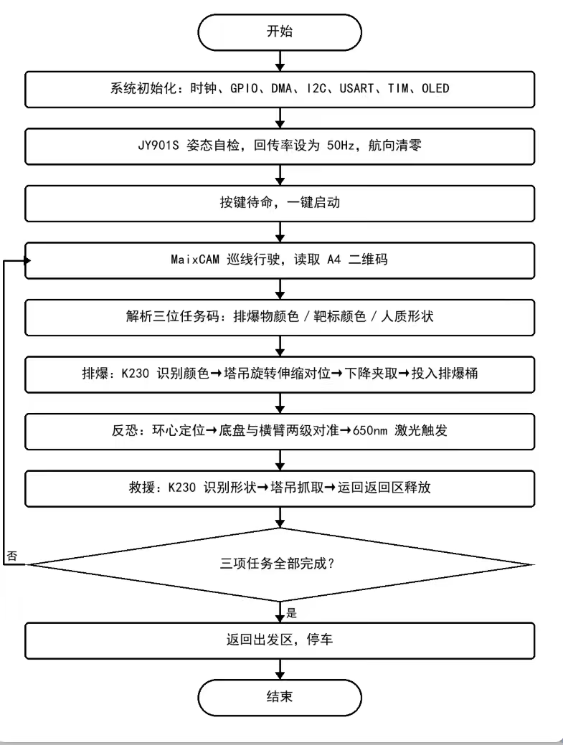 |  |  | 说 明  流程图说明：上电先完成时钟、外设与显示初始化，再对 JY901S 做自检并把回传率提到 50Hz，随后清零航向、进入按键待命，避免上电误动作。  一键启动后，MaixCAM 巡线并读出 A4 二维码，主控解析出“排爆物颜色—靶标颜色—人质形状”三位任务码，状态机据此依次执行排爆、反恐、救援三个子任务；每完成一项即回到巡线主干，直到三项全部完成，最后返回出发区停车。  排爆与救援由塔吊完成：K230 俯视给出目标的方位角与距离，横臂旋转到位、伸缩轴伸出、z 轴下降，夹爪闭合后抬升收回，再送至排爆桶或返回区释放；夹取前后各做一次颜色/形状复核，不符则重新对位。反恐时 MaixCAM 给出靶心像素偏差，底盘转向与横臂旋转分两级对准，偏差进入阈值后点亮激光并保持短时，触发即熄灭。
 |  |  | 程序流程图及说明 |  |  |  |  |  | 比 例
 |  |  | 2026年广东省工科大学生实验综合技能竞赛 |  |  |  |  |  | 共 页 |  | 第 页

